Протокол 2
Засідання членів правління відділення НПУ в Київській області в режимі
онлайн
ЗО березня 2021 р.
Присутні члени правління відділення НПУ в Київській області у складі 6 чоловік:
- Голова відділення НПУ в Київській області - Дерун Каріна Анатоліївна (приватний нотаріус Білоцерківського районного нотаріального округу Київської області);
- Заступник Голови відділення НПУ в Київській області - Соломатіна Оксана Петрівна (приватний нотаріус Васильківського районного нотаріального округу Київської області);
- Член правління відділення НПУ в Київській області - Бойко Олена Олександрівна ( завідувач міською Фастівською ДНК);
- Член правління відділення НПУ в Київській області - Марчук Тетяна Сергіївна (приватний нотаріус Києво-Святошинського районного нотаріального округу Київської області);
- Член правління відділення НПУ в Київській області - Нікітенко Вікторія Вікторівна (приватний нотаріус Києво-Святошинського районного нотаріального округу Київської області);
- Член правління відділення НПУ в Київській області - Павленко Наталія Віталіївна (приватний нотаріус Києво Святошинського районного нотаріального округу Київської області).
Необхідний кворум для проведення засідання членів правління мається.

ПОРЯДОК ДЕННИЙ
- Розгляд питання, щодо списання безнадійної заборгованості по сплаті членських внесків приватного нотаріуса Білоцерківського міського нотаріального округу Київської області - Мельничук Ірини Митрофанівни у зв’язку з її смертю.
- Розгляд звернення Кагарлицької районної ДНК (Додаток 1)
По ПЕРШОМУ питанню СЛУХАЛИ: Голову відділення НПУ в Київській області - Дерун Каріну Анатоліївну, яка повідомила членів правління, що пішла з життя приватний нотаріус Білоцерківського міського нотаріального округу Київської області - Мельничук Ірина Митрофанівна.
У зв’язку з цим, Каріна Анатоліївна пропонує сформувати подання до Нотаріальної палати України, щодо списання безнадійної заборгованості по сплаті членських внесків у зв'язку зі смертю Мельничук Ірини Митрофанівні. Загальна сума заборгованості становить 5 358, 97 грн. і списання потрібно провести відповідно 50% за рахунок НПУ, 50% за рахунок відділення НПУ в Київській області.
ГОЛОСУВАННЯ: «За» - 6;
«Проти» - 0;
«Утрималися» - 0.
УХВАЛИЛИ: Надіслати подання до Нотаріальної палати України щодо списання безнадійної заборгованості по сплаті членських внесків приватного нотаріуса Білоцерківського міського нотаріального округу Київської області - Мельничук Ірини Митрофанівни у зв’язку з її смертю. Загальна сума заборгованості становить 5 358, 97 грн. і списання провести відповідно 50% за рахунок НПУ, 50% за рахунок відділення НПУ в Київській області.
По ДРУГОМУ питанню СЛУХАЛИ: Дерун Каріну Анатоліївну, яка представила членам правління звернення (Додаток 1) від Кагарлицької районної ДНК у Київській області, в якому вона просить НПУ надати роз’яснення як діяти нотаріусам, коли претензії кредиторів надходять після закінчення шестимісячного строку.
*
Член правління відділення НПУ в Київській області, приватний нотаріус Києво-Святошинського районного нотаріального округу Київської області - Марчук Тетяна Сергіївна висунула пропозицію - передати дане звернення на розгляд Комісії з аналітично-методичного забезпечення нотаріальної діяльності.
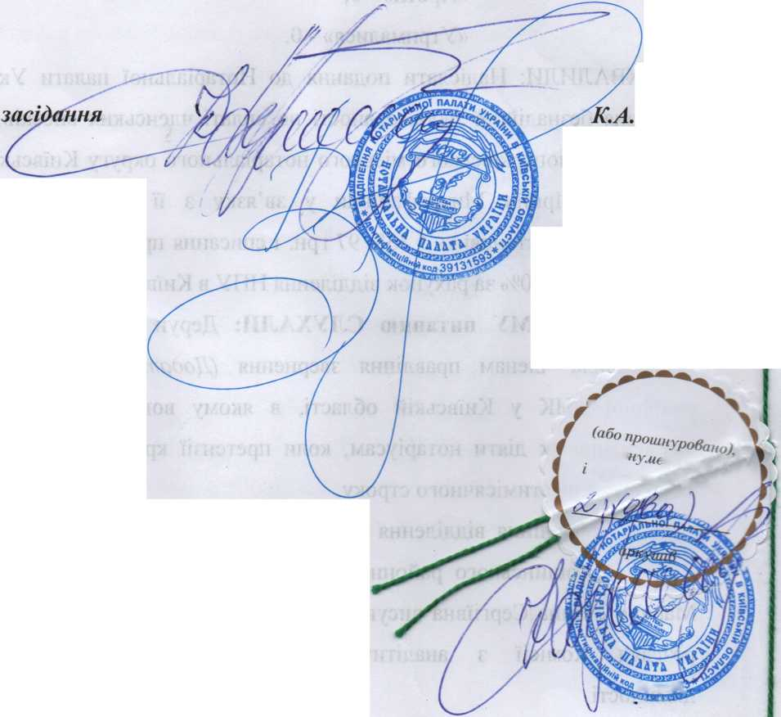ГОЛОСУВАННЯ: «За» - 6;
«Проти» - 0;
«Утрималися» - 0.
УХВАЛИЛИ: На основі звернення Кагарлицької районної ДНК у Київській області підготувати подання від відділення НПУ в Київській області до Комісії з аналітично-методичного забезпечення нотаріальної діяльності для отримання нотаріусам чіткого роз’яснення як діяти у випадках, коли претензії кредиторів надходять після закінчення шестимісячного строку.
Всі питання порядку денного було розглянуто.
Голова
Дерун
Секретар засідання
В.В. Нікітенко
3913159,
т Всього ^{п}Роіиитпо
ск2 ^{Ровано} Милено печатко»


МІНІСТЕРСТВО ЮСТИЦІЇ УКРАЇНИ Центральне міжрегіональне управління Міністерства юстиції (м.Київ) КАГАРЛИЦЬКА РАЙОННА ДЕРЖАВНА НОТАРІАЛЬНА КОНТОРА
КИЇВСЬКОЇ ОБЛАСТІ 09201, Київська область, м. Кагарлик, площа Незалежності, 1, тел.: (04573) 5-15-72, e-mail: kagarluk.dnk@gmail.com. код СДРГІОУ 02884434
Начальнику відділення НПУ у Київській області Дерун К.А.
На адресу Кагарлицької районної державної нотаріальної контори Київської області надходять претензії Кредиторів по боржникам, які померли у 2018-2020 роках, а саме після завершення строків для прийняття спадщини.
Згідно п. 2.2 Глави 10 Розділу 2 Порядку вчинення нотаріальних дій нотаріусами України, при заведенні спадкової справи нотаріус за даними Спадкового реестру перевірне наявність заведеної спадкової справи, спадкового договору, заповіту.
При перевірці претензій кредиторів, відомостей про наявність заведених спадкових справ в Спадковому реєстрі не виявлено.
Згідно ст. 1281, 1282 Цивільного кодексу У країни:
Спадкоємці зобов'язані повідомити кредитора спадкодавця про відкриття спадщини, якщо їм відомо про його борги, та/або якщо вони спадкують майно, обтяжене правами третіх осіб. Кредиторові спадкодавця належить пред'явити свої вимоги до спадкоємця, який прийняв спадщину, не пізніше шести місяців з дня одержання спадкоємцем свідоцтва про право на спадщину на все або частину спадкового майна незалежно від настання строку вимоги. Якщо кредитор спадкодавця не знав і не міг знати про прийняття спадщини або про одержання спадкоємцем свідоцтва про право на спадщину, він має право пред’явити свої вимоги до спадкоємця, який прийняв спадщину, протягом шести місяців з дня, коли він дізнався про прийняття спадщини або про одержання спадкоємцем свідоцтва про право на спадщину. Кредитор спадкодавця, який не пред'явив вимоги до спадкоємців, що прийняли спадщину, у строки, встановлені частинами другою і третьою цієї статті, позбавляється права вимоги.
Спадкоємці зобов'язані задовольнити вимоги кредитора повністю, але в межах вартості майна, одержаного у спадщину. Кожен із спадкоємців зобов'язаний задовольнити вимоги кредитора особисто, у розмірі, який відповідає його частці у спадщині. Вимоги кредитора спадкоємці зобов'язані задовольнити шляхом одноразового платежу, якщо домовленістю між спадкоємцями та кредитором інше не встановлено. У разі відмови від одноразового платежу суд за позовом кредитора звертає стягнення на майно, яке було передане спадкоємцям у натурі.
Згідно п.2.1. гл.10 розділу II Порядку вчинення нотаріальних дій: Спадкова справа заводиться нотаріусом за місцем відкриття спадщини на підставі поданої (або такої, що надійшла поштою) першою заяви (повідомлення, телеграми) про прийняття спадщини, про відмову від прийняття спадщини, про відмову від спадщини, заяви про відкликання заяви про прийняття спадщини або про відмову від спадщини, заяви про видачу свідоцтва про право на спадщину, заяви спадкоємця на одержання частини вкладу спадкодавця у банку (фінансовій установі), заяви про видачу свідоцтва виконавцю заповіту, заяви виконавця заповіту про відмову від здійснення своїх повноважень, заяви другого з подружжя про видачу свідоцтва про право власності на частку в спільному майні подружжя у разі смерті одного з подружжя, заяви про вжиття заходів до охорони спадкового майна, претензії кредиторів.
Таким чином заведення спадкової справи в таких випадках неможливе, оскільки строки для прийняття спадщини закінчені, приєднання вимог кредитора до матеріатів спадкової справи також неможливо, оскільки згідно відомостей Спадкового реєстру спадкова справа не заводилась.
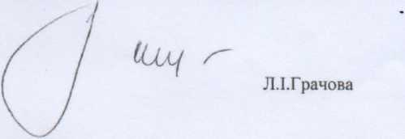Для правильного застосування норм чинного законодавства, прошу НПУ надати роз’яснення як діяти в таких випадках нотаріусам, коли претензії кредиторів надходять після закінчення шестимісячного строку.
З повагою,
Завідувач Кагарлицької районної державної нотаріальної контори у Київській області

